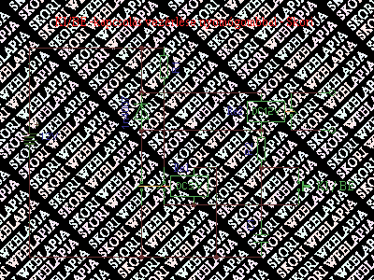

Egy barátom megkért, hogy készítsek neki olyan áramkört, aminek a segítségével, nyomógombbal, egyszerre több helyről tudja ki és bekapcsolni a világítást. Olyan áramkörre volt szükség, ami nem zavarérzékeny, kibírja, ha hosszú vezetékkel van több nyomógomb hozzákapcsolva. Emiatt az IC-s megoldások kapásból kiesnek, 20m kábelt egyik IC bemenete sem bír el kiakadás, és összevissza kapcsolgatás nélkül, és még komoly zavarszűréssel is megbolondul néha. Arra gondoltam, hogy valamilyen relés megoldás kellene, és megszületett a fenti kapcsolás.
Amikor az áramkörre rákapcsoljuk a 12V-ot, mindkét relé kikapcsolt állapotban van. A C1 kondi feltöltődik 12V-ra Re2 és R2-n keresztül, majd az áramfelvétel lényegében 0-ra csökken.
A gomb megnyomásakor a kondi feszültsége rákerül Re1 behúzótekercsére, és a relé meghúz. A jobb oldali érintkezőjén keresztül R1-en át a behúzótekercs további tartóáramot kap (R1-et úgy kell méretezni, hogy a 12V-ból a relére 5V-nál valamivel kevesebb jusson) A bal oldali érintkezőjén keresztül Re2 behúzótekercsén is megindul az áram, és ez a relé is meghúz. Ezután (ha a nyomógombot is felengedtük) a C1 kondi R2-n és a zárt érintkezőn keresztül kisül.
A gomb újbóli megnyomásakor a kisütött C1 kondenzátort rákapcsolja Re1 behúzótekercsére, ami ettől elenged. A relé elengedésekor megszűnik a tartóáramköre is (jobb oldali érintkező), ill. Re2 sem kap tovább tartóáramot. A relék és a nyomógomb elengedése után C1 ismét feltöltődik.
C1 kapacitását úgy kell megválasztani, hogy képes legyen Re1 meghúzásához elegendő energiát tárolni, illetve kisütött állapotában akkora áramot felvenni, hogy Re1 elengedjen. R2 ellenállását úgy kell megválasztani, hogy a rajta átfolyó áram a relék meghúzásához szükséges áramnál sokkal kisebb legyen, ill. R2-C1 időállandó néhány másodperc legyen. Az időállandónál rövidebb időn belül történő ismételt gombnyomásra az áramkör nem reagál, újabb átkapcsolás csak a pár másodperces időzítés letelte után lehetséges. Az általam felhasznált relék esetén R1 1k körüli, C1 100uF, R2 47k körüli volt. Az egész áramkör igen kicsi helyen elfért, Re1 műanyag házas reed relé (úgy néz ki, mint egy IC), Re2 szintén nyákba ültethető típus, és a többi alkatrész is kis méretű.

